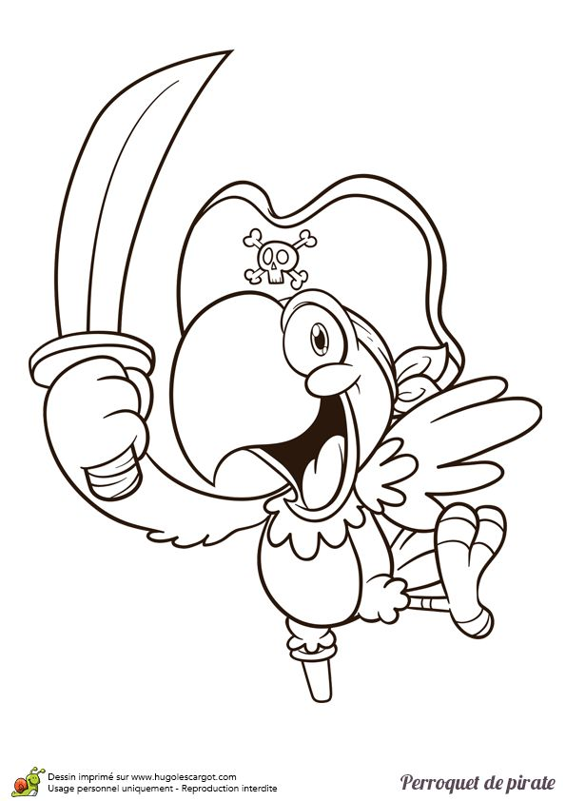
Я, йыратс тарип сноБ, яувтсвуч дереп йомеунимен йеовс йоничнок яинезыргу итсевос, юащеваз иовс ащиворкос умот, отк тедйан утэ уксипаз. Далк тыраз ан евортсо, мещюеми ытанидроок 22 ш.с., 80 д.з. аН угереб авортсо оетсар оверед, в елпуд огороток – атрак. ИдйаН ее и ащиворкос иовт.

Я старый пират Бонс чувствуя, перед неминуемой своей кончиной угрызение совести, завещаю свои сокровища тому, кто найдёт эту записку. Клад зарыт на острове, имеющем координаты 22 С.Ш., 80 З.Д.
На берегу острова старое дерево, в дупле которого – карта. Найди её и сокровища твои.

